ВЛАГОМЕРЫ НЕФТИ И ДРУГИХ ЖИДКИХ МАТЕРИАЛОВ FIZEPR-SW100.20, FIZEPR-SW100.21, FIZEPR-SW100.12
Анализаторы влажности FIZEPR-SW100.20, -SW100.21, -SW100.12 предназначены для измерения влажности жидких материалов, таких как сырая нефть, мазут, водоугольное топливо (ВУТ), спирт, различные эмульсии и т.п. Реализованный в анализаторах метод измерения основывается на высокоточном определении диэлектрической проницаемости контролируемой среды. Это позволяет использовать данные влагомеры не только для измерения доли воды, но и для контроля состава химических растворов, содержащих компоненты с разными значениями диэлектрической проницаемости, в частности, для контроля состава каталитического комплекса в производстве синтетического каучука. Данные измерители также могут быть применены в теплоэнергетике для контроля состава пароводяных смесей, измерения степени сухости пара.
Приборы сертифицированы: в Государственном реестре средств измерений анализаторам присвоен регистрационный номер58390-14 (http://dp.vniims.ru/TSI/9069-6A1E7BB54910.pdf).
ВЛАГОМЕР ЖИДКИХ МАТЕРИАЛОВ ВАРИАНТА FIZEPR-SW100.20
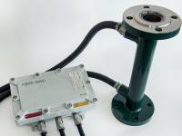Влагомер состоит из электронного блока и датчика. Датчик влагомера варианта FIZEPR-SW100.20 выполнен в виде секции трубы с фланцами, материал – сталь 12Х18Н10Т. Внутри трубы установлен зонд - пруток П-образной формы, выполненный из нержавеющей стали той же марки.
Зонд прибора контроля влажности снабжен термопарой, обеспечивающей контроль температуры измеряемой среды.
Длина секции трубы вместе с фланцами – 400 мм. Влагомер выпускается в нескольких вариантах, различающихся условным проходом: D_{у}50, D_{у}80 и D_{у}125, и допустимым давлением: Pу1,6 (16 ат); Ру2,5 (25 ат); Ру4,0 (40 ат); Ру6,3 (63 ат) и Ру10,0 (100 ат).
Длина, диаметр, номинальное давление, типы фланцев, рабочая температура и другие параметры анализатора влажности могут быть скорректированы под требования заказчика.
Датчик влагомера жидких материалов имеет ряд преимуществ:
- участок трубы с датчиком не подвержен засорению, влагомер стоек к действию абразивных материалов;
- влагомер устойчив к механическим воздействиям, ударам;
- отличается высокой коррозионной стойкостью, обусловленной применением нержавеющей стали.
Прибор контроля влажности может комплектоваться электронным блоком как общепромышленного исполнения, так и выполненным во взрывозащищенном сертифицированном корпусе 1ExdIIBT5, IP66.
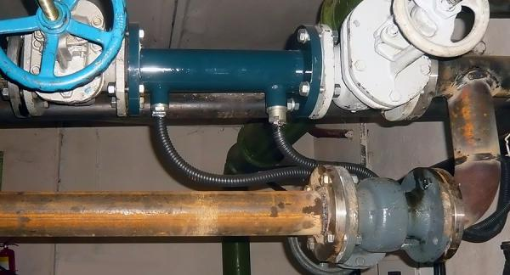
Влагомеры жидких материалов эксплуатируются в котельных в системах дозирования воды и диспергирования водомазутной эмульсии. Для управления клапанами, регулирующими подачу воды, в состав поставки может быть включен шкаф управления.

ВЛАГОМЕРЫ ЖИДКИХ МАТЕРИАЛОВ FIZEPR-SW100.12 И FIZEPR-SW100.21
Влагомеры FIZEPR-SW100.12 и FIZEPR-SW100.21 предназначены для контроля в резервуарах и трубопроводах нефти, мазута, шлама в производстве цемента, водоугольного топлива (ВУТ) и т.п. Датчики содержат зонд, выполненный из набора пяти штырей – центрального и четырех экранных штырей, размещенных вокруг центрального. Корпус зонда и штыри изготовлены из нерж. стали 12Х18Н10Т. Диаметр штырей – 12мм, зазор между центральным и экранными штырями – 25мм. Благодаря такой конструкции датчики устойчивы к действию агрессивных сред и не подвержены засорению.
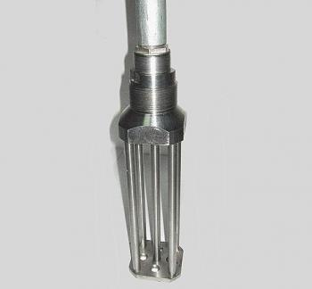
Отличаются варианты только способом установки и крепления.
У влагомера FIZEPR-SW100.12 верхняя часть датчика выполнена в виде муфты с внутренней трубной резьбой 1" по ГОСТ 6357-81, что позволяет закреплять датчик на трубе диаметром 33мм. Кабель, соединяющий датчик с электронным блоком, пропускается сквозь указанную трубу, присоединяемую герметично. Такое крепление датчика позволяет устанавливать влагомер на резервуарах, регулировать глубину его погружения в резервуар, контролировать влажность на разных уровнях.
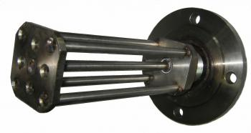

Конструкция влагомера FIZEPR-SW100.21 обеспечивает измерения в потоке - в трубопроводах диаметром от 200мм и выше. Зонд датчика закреплен на фланце Dу100. Для установки датчика к трубопроводу должен быть приварен патрубок с соответствующим типом фланца.

ДИАПАЗОН ТЕМПЕРАТУР ИЗМЕРЯЕМОЙ СРЕДЫ
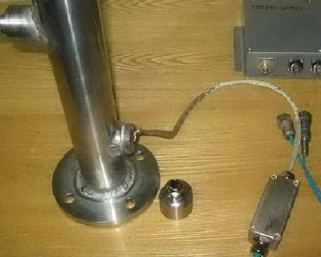Датчик для измерения степени сухости пара в процессе сборкиПрименение нержавеющей стали и специальных диэлектрических прокладок обеспечивает коррозионную стойкость и допускает возможность использования анализатора влагосодержания в трубопроводах с жидкостями, имеющими температуру до 145°С. По специальному заказу датчик может быть изготовлен для эксплуатации при температурах до 345°С, например, для контроля параметров пароводяных смесей, измерения степени сухости пара. В таком датчике измерительная ячейка, содержащая полупроводниковые элементы, выполняется в отдельном корпусе, который размещается на удалении от корпуса датчика.
При использовании керамики и высокотемпературных сплавов диапазон температур измеряемый среды можно расширить до 800...1000°С. При этом точность измерения диэлектрической проницаемости среды останется практически такой же, как и у влагомеров FIZEPR-SW100 общепромышленного исполнения на температуры до 145°С.

ИНТЕГРАЦИЯ В СИСТЕМЫ АСУТП
Влагомер жидких материалов имеет блок обработки с интерфейсами RS232/RS485, что позволяет без дополнительных затрат включать прибор контроля влажности жидкостей в состав автоматических систем упраления. По желанию заказчика в комплект поставки влагомера может быть введен шкаф КИП с устройством управления, обеспечивающим регулировку технологического процесса, например, дозирование воды при приготовлении водомазутной эмульсии в котельных на мазуте.
